Ежегодный доклад
О деятельности Уполномоченного по правам ребенка в Краснодарском крае, о соблюдении и защите прав, свобод и законных интересов ребенка в
Краснодарском крае в 2010 году

Введение
Деятельность Уполномоченного по правам ребенка в Краснодарском крае (далее – Уполномоченный) регламентирована Законом Краснодарского края «Об Уполномоченном по правам ребенка в Краснодарском крае» от 26.06.2002 года № 498-КЗ, в соответствии с п.4 ст.9 которого Уполномоченный готовит ежегодный доклад для представления главе администрации Краснодарского края и председателю Законодательного Собрания Краснодарского края.
Настоящий доклад основан на изучении и анализе письменных и устных обращений граждан, поступивших в ходе личного приема, по телефону «доверия» и электронной почте Уполномоченного, выездных приемов граждан, а также переписки Уполномоченного с органами государственной власти, публикаций по проблемам детства в средствах массовой информации. В ежегодном докладе использованы результаты социологических исследований, проведенных Уполномоченным в прошедшем году, и данные официальной статистики.
Доклад не претендует на исчерпывающий анализ положения детей в Краснодарском крае. В нем отражены отдельные вопросы реализации прав детей в основных сферах их жизнедеятельности, а также в законодательных актах, в судебных и административных решениях с точки зрения исполнения основных принципов Конвенции о правах ребенка, и представлена информация о деятельности Уполномоченного и сотрудников его аппарата в 2010 году. Несмотря на то что большинство проблем в реализации прав несовершеннолетних сохраняют актуальность предыдущих лет, в данном докладе Уполномоченный акцентирует внимание на их отдельных аспектах, характерных для отчетного года. По сложившейся структуре заключительная часть доклада содержит рекомендации органам государственной власти и местного самоуправления Краснодарского края по совершенствованию механизмов обеспечения прав несовершеннолетних в крае с учетом реально сложившейся ситуации и первоочередных задач государственной политики в области детства.
В прошедшем году Уполномоченный продолжил свою деятельность по выполнению стоящих перед ним задач, действуя в рамках законодательно определенной компетенции. При выполнении своих функций Уполномоченный вел прием граждан, в том числе выезжая в районные центры и сельские поселения, рассматривал письменные обращения и жалобы граждан, проверял сообщения о фактах нарушения прав и законных интересов ребенка, оказывал детям и их законным представителям юридическую помощь. Также Уполномоченный осуществлял деятельность по правовому просвещению населения, участвовал в судебных заседаниях в интересах несовершеннолетних, принимал меры к урегулированию споров между детьми и их законными представителями, вносил в государственные органы, органы местного самоуправления предложения о совершенствовании механизма обеспечения и защиты прав и законных интересов ребенка. Кроме того, осуществлял изучение и анализ информации на основе материалов государственных органов, органов местного самоуправления, проведенных социологических исследований и других источников по вопросам обеспечения и защиты прав и законных интересов ребенка. По наиболее актуальным проблемам подготовлены и направлены в государственные органы специальные доклады. Определенную роль в популяризации института Уполномоченного, информированности населения о его деятельности, обеспечении доступности обращения к Уполномоченному пользователей сети Интернет выполняет информационный сайт Уполномоченного.
В 2010 году продолжил свою деятельность экспертный Совет при Уполномоченном по правам ребенка, основными задачами которого являются выработка согласованных решений Уполномоченного, органов государственной власти, органов местного самоуправления в Краснодарском крае, общественных организаций по вопросам улучшения положения детей, а также экспертная оценка специальных докладов Уполномоченного, подготовка предложений главе администрации Краснодарского края по совершенствованию региональной политики в области детства. В отчетном году прошла апробация социальной карты сопровождения осужденных, разработанной аппаратом Уполномоченного при взаимодействии с краевой комиссией по делам несовершеннолетних и защиты их прав, сотрудниками УФСИН и ГУВД края. Результаты эксперимента получили положительную оценку членов Экспертного совета, поскольку данная форма сопровождения позволяет улучшить работу по ресоциализации осужденных подростков, отбывающих наказание в Белореченской колонии. В связи с чем решением Совета социальная карта рекомендована к использованию в практической деятельности органам исполнения наказания и внутренних дел.
Являясь членом ряда комиссий органов исполнительной власти и общественных советов различных ведомств, Уполномоченный и его представители принимали участие в их заседаниях, поднимая актуальные вопросы и проблемы в сфере реализации прав детей непосредственно перед структурами, в ведении которых находится решение этих проблем. В 2010 году Уполномоченный по правам ребенка в Краснодарском крае вошел в состав Общественного совета при следственном управлении Следственного комитета Российской Федерации по Краснодарскому краю и принял участие в 3-х пленарных заседаниях Общественного совета. Возглавив рабочую группу по вопросам защиты прав несовершеннолетних от любых форм насилия, Уполномоченный участвовал в подготовке третьего пленарного заседания Общественного совета, которое было посвящено вопросу профилактики насильственных преступлений против несовершеннолетних. По результатам было принято решение о создании на базе кафедры уголовного права юридического факультета КубГАУ исследовательских групп студентов и преподавателей в целях глубокого изучения вопросов профилактики насильственных преступлений против несовершеннолетних.
Взаимодействие Уполномоченного с общественными помощниками и уполномоченными в отдельных муниципальных образованиях Краснодарского края, сотрудничество с Уполномоченными в субъектах РФ (Ханты-Мансийский АО, Иркутская обл., Респ. Башкортостан и др.) позволило принимать эффективные меры по защите и восстановлению нарушенных жилищных и имущественных прав детей, в том числе детей-сирот и детей, оставшихся без попечения родителей.
В рамках подписанного соглашения о сотрудничестве с Кубанской и Екатеринодарской Епархией в 2010 году начата работа в части духовно-нравственного воспитания и формирования здорового образа жизни у учащихся.
Прошедший год показал, что расширение сотрудничества Уполномоченного со всеми ветвями и уровнями власти, органами прокуратуры, организациями независимо от организационно-правовых форм и форм собственности, общественными объединениями позволяет совершенствовать существующие механизмы обеспечения прав и законных интересов несовершеннолетних, а также развивать межрегиональное сотрудничество по вопросам защиты прав детей.

Анализ обращений в адрес Уполномоченного

по правам ребенка в Краснодарском крае за 2010 год

В адрес Уполномоченного в 2010 году поступило 1821 обращение, из них 531 письменное обращение (29,2 % от всех обращений) и 1290 устных обращений (70,8 %), в том числе по «телефону доверия» обратились 884 человека, или 48,5 %. Каждое третье письменное обращение поступило на электронный адрес Уполномоченного.
Как видно из приведенной ниже диаграммы № 1 наибольшее количество обращений поступило в октябре месяце, наименьшее – пришлось на январь.

Диаграмма № 1. Динамика обращений в 2010 году помесячно

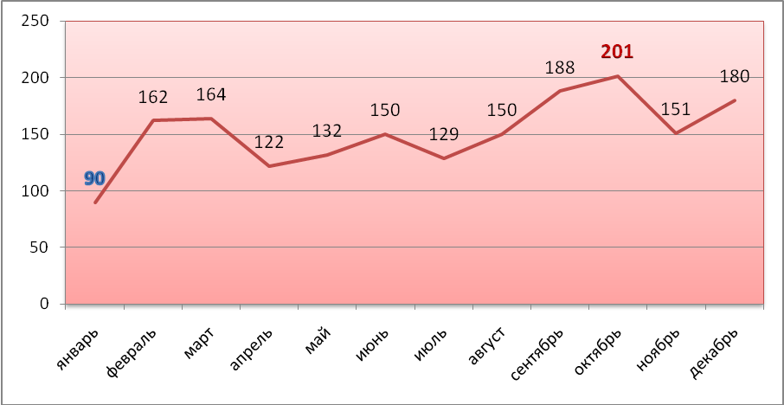

Состав заявителей представлен в диаграмме № 2, из которой следует, что подавляющее большинство обращений поступило от родителей несовершеннолетних (64,5 %), обращения родственников составили 17,5 %, опекунов и попечителей - 4,6 %; приемных родителей – 1,9 %. Около 1% поступило от самих несовершеннолетних, 2,9 % составили обращения лиц из числа детей-сирот и детей, оставшихся без попечения родителей. Остальные 7,6% обращений поступили от иных заявителей (специалистов по охране прав детей, представителей общественных организаций, соседей, знакомых и др). Помимо индивидуальных обращений в прошедшем году поступило 24 коллективных обращения.

Диаграмма № 2. Состав заявителей в 2010 году

 | 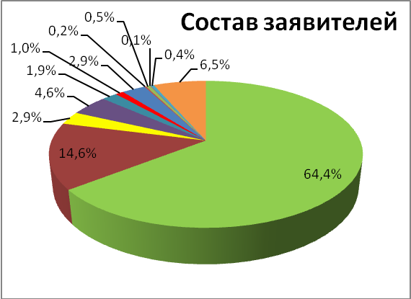
  64,5% | – | родители
  14,6% | – | бабушки, дедушки
  2,9% | – | иные родственники
  4,6% | – | опекуны и попечители
  1,9% | – | приемные родители
  1,0% | – | несовершеннолетние
  2,9% | – | лица из числа детей-сирот
  0,2% | – | специалисты по охране прав детей
  0,5% | – | руководители и сотрудники  детских учреждений
  0,1% | – | судебные органы
  0,4% | – | представители общественных организаций
  6,5% | – | иные (соседи, знакомые, посторонние граждане)

В приведенной ниже диаграмме № 3 отражен удельный вес обращений различных тематик в общей структуре обращений, поступивших к Уполномоченному в 2010 году.

Диаграмма № 3. Тематика обращений в 2010 году

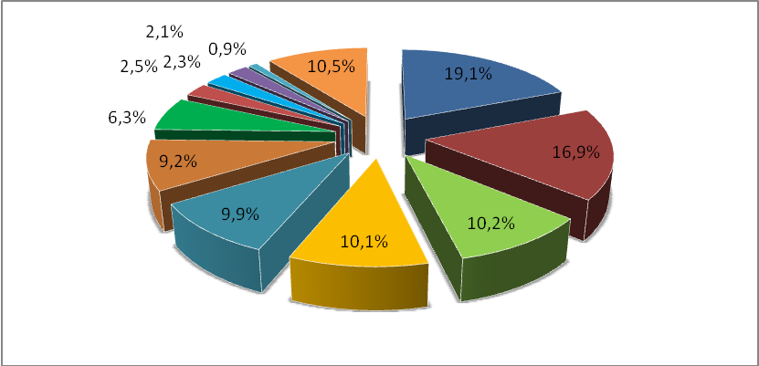

19,1% | – | Обращения, касающиеся жилищных прав детей;
16,9% | – | Обращение за квалифицированной юридической помощью;
10,2% | – | Обращения, касающиеся прав детей на образование;
10,1% | – | Обращения, касающиеся имущественных прав детей;
9,9% | – | Обращения по спорам о воспитании детей;
9,2% | – | Обращения, касающиеся прав детей-сирот и детей, оставшихся без попечения родителей, и лиц из их числа;
6,3% | – | Обращения, касающиеся прав детей на охрану здоровья;
2,5% | – | Сообщения о случаях, представляющих угрозу жизни и здоровью детей;
2,3% | – | Жалобы на уклонение родителей от выполнения своих обязанностей;
2,1% | – | Жалобы на правоохранительные органы ;
0,9% | – | Обращения, касающиеся вопросов паспортизации, установления гражданства;
10,5% | – | Иные.
В анализируемом периоде наиболее проблемными продолжают оставаться вопросы реализации жилищных, имущественных прав детей, возможность получения квалифицированной юридической помощи в области защиты прав несовершеннолетних.
Примерно каждое пятое обращение в 2010 году касалось жилищных вопросов. При этом почти четверть жалоб по данной тематике (21,5 %) была связана с выселением несовершеннолетних в результате расторжения брака родителей, либо смены собственника жилья; каждое седьмое – касалось вопросов улучшения жилищных условий, либо продвижения очереди на жилье; каждое шестое – затрагивало вопросы реализации жилищных прав лиц из числа детей-сирот и детей, оставшихся без попечения родителей.
Обращения по вопросам нарушения имущественных прав несовершеннолетних составили почти десятую часть всех обращений. В основном они касались выплат алиментов на содержание детей (41% от всех обращений данной категории), назначения и выплаты детских пособий (14,7%), защиты наследственных прав детей, их пенсионного обеспечения, получения и использования средств материнского капитала.
Такую же долю (около 10%), как и по имущественным вопросам, составили жалобы и обращения граждан на нарушения прав детей в сфере образования. Из общего количества обращений по данным вопросам наибольшее – третья часть – касалось нарушений прав детей на дошкольное образование. Четвертая часть обратившихся жаловались на действия преподавателей и администрации школы, нарушающие права детей. Заявители отмечали неудовлетворительную организацию процесса обучения в 8,6 % от всех обращений по данной тематике, жаловались на конфликты в школах между участниками образовательного процесса (6,9%).
В 2010 году каждое десятое обращение касалось семейных споров об определении места жительства ребенка и порядка общения с ним после расторжения брака родителей, а также вопросов восстановления в родительских правах.
В каждом одиннадцатом обращении заявителями поднимались вопросы реализации прав детей-сирот и детей, оставшихся без попечения родителей. Анализ данных обращений показал, что по-прежнему в 2010 году поднимались правовые аспекты усыновления, оформления опеки, организации и деятельности приемных семей, вопросы назначения и задержки выплаты пособий на опекаемых и приемных детей. Имели место жалобы на действия (бездействие) органов опеки и попечительства.
Доля обращений граждан, касающихся вопросов охраны здоровья, в 2010 году составила 6,3 % (примерно каждое 16-е обращение). Третью часть в структуре обращений по вопросам охраны здоровья составили жалобы на действия (бездействие) работников здравоохранения. Примерно 12% обращения затрагивали вопросы санаторно-курортного оздоровления детей-инвалидов.
В своих обращениях граждане поднимали вопросы уклонения родителей от родительских обязанностей (41 обращение). В 2010 году поступили 45 сообщений о случаях, представляющих опасность для жизни и здоровья несовершеннолетних. По каждому из обращений информация тщательно изучалась и направлялась в органы прокуратуры, семейной политики и др. В тех случаях, когда были установлены факты нарушения прав детей, приняты меры по защите прав несовершеннолетних.
Динамика обращений за 2008-2010 годы свидетельствует о значительном их увеличении. Так, в 2010 году общее количество обращений увеличилось на 77 % в сравнении с 2008 годом. Данный анализ представлен в диаграмме № 4.

Диаграмма № 4. Динамика поступления обращений за 2008-2010 годы

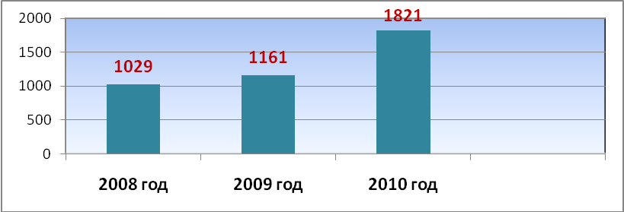

Тематика обращений, поступивших в адрес Уполномоченного за период 2008- 2010 гг., представлена в таблице №1.
Таблица № 1. Тематика обращений к Уполномоченному за 2008-2010 гг.
 |  | 2008 год | 2009  год | 2010  год | %%  2009 г.  к 2008г. | %%  2010 г.  к 2009г. | %%  2010 г.  к 2008г.
 | ОБРАЩЕНИЙ ВСЕГО | 1029 | 1161 | 1821 | 112,8 | 156,9 | 177,0
1 | Обращения, касающиеся жилищных прав детей ВСЕГО | 196 | 200 | 348 | 102,0 | 174,0 | 177,6
 | в том числе  - выселение (при разводах, смене собственника) | 37 | 52 | 75 | 140,5 | 144,2 | 202,7
 | - препятствие в пользовании жильем | 12 | 18 | 18 | 150,0
 | - вопросы переселения из ветхого, аварийного жилья | 4 | 12 | 26 | 300,0 | 216,7 | 650,0
 | - отказ в регистрации по месту жительства родителей | 12 | 17 | 15 | 141,7 | 88,2 | 125,0
 | - вопросы участия в программах | 6 | 5 | 3 | 83,3 | 60,0 | 50,0
 | - жилищные вопросы инвалидов | 4 | 2 | 10 | 50,0 | 500,0 | 250,0
 | - вопросы приватизации | 3 | 3 | 4 |  | 133,3 | 133,3
 | - споры и жалобы с ЖКХ | 6 | 2 | 6 | 33,3 | 300,0
 | - улучшение жилищных условий | 25 | 19 | 51 | 76,0 | 268,4 | 204,0
 | - жилищные права лиц из числа детей-сирот и детей, оставшихся без попечения родителей | 9 | 18 | 57 | 200,0 | 316,7 | 633,3
2 | Обращения, касающиеся имущественных прав ребенка ВСЕГО | 154 | 132 | 183 | 85,7 | 138,6 | 118,8
 | в том числе - алименты | 47 | 52 | 75 | 110,6 | 144,2 | 159,6
 | - пенсии | 4 | 6 | 7 | 150,0 | 116,7 | 175,0
 | - наследство | 12 | 3 | 7 | 25,0 | 233,3 | 58,3
 | - пособия на детей | 22 | 29 | 27 | 131,8 | 93,1 | 122,7
 | - вопросы использования материнского капитала | 1 | 9 | 20 | 900,0 | 222,2 | 2000,0
 | - социальная защита, социальная помощь | 27 | 18 | 28 | 66,7 | 155,6 | 103,7
3 | Обращения по спорам о воспитании детей | 104 | 88 | 181 | 84,6 | 205,7 | 174,0
 | в том числе  - об определении места проживания ребенка | 39 | 43 | 56 | 110,3 | 130,2 | 143,6
 | - о праве на общение с родителями | 27 | 24 | 52 | 88,9 | 216,7 | 192,6
 | - о праве на общение с другими родственниками | 16 | 14 | 31 | 87,5 | 221,4 | 193,8
 | - обращения от родителей лишенных РП, либо ограниченных в РП | 7 | 7 | 25 |  | 357,1 | 357,1
4 | Жалобы на уклонение родителей от выполнения своих обязанностей | 37 | 42 | 41 | 113,5 | 97,6 | 110,8
5 | Обращения, касающиеся вопросов паспортизации, установления гражданства | 15 | 19 | 17 | 126,7 | 89,5 | 113,3
6 | Обращения, касающиеся прав детей на охрану здоровья ВСЕГО | 41 | 52 | 115 | 126,8 | 221,2 | 280,5
 | в том числе  - жалобы на действия работников здравоохранения | 18 | 11 | 38 | 61,1 | 345,5 | 211,1
 | - обращения о высокотехнологичной помощи | 3 | 5 | 6 | 166,7 | 120,0 | 200,0
 | - обращения о лечении, оздоровлении ребенка-инвалида | 2 | 5 | 14 | 250,0 | 280,0 | 700,0
 | - обращения об установлении инвалидности, жалобы на МСЭ | 7 | 2 | 7 | 28,6 | 350,0 | 0
 | - обращения об обеспечении детским питанием детей первых лет жизни | 7 | 15 | 11 | 214,3 | 73,3 | 157,1
7 | Обращения, касающиеся прав детей на образование ВСЕГО | 115 | 132 | 186 | 114,8 | 140,9 | 161,7
 | в том числе  - жалобы на организацию учебного процесса | 15 | 15 | 16 | 0 | 106,7 | 106,7
 | - о конфликтах в школе между учащимися | 4 | 14 | 13 | 350,0 | 92,9 | 325,0
 | - вопросы обучения детей-инвалидов | 1 | 1 | 7 |  | 700,0 | 700,0
 | - жалобы на действия учителей и администрацию ОУ | 27 | 20 | 47 | 74,1 | 235,0 | 174,1
 | - обращения, касающиеся прав на дошкольное образование | 33 | 33 | 61 | 0 | 184,9 | 184,9
8 | Сообщения о случаях, представляющих угрозу жизни и здоровью детей | 57 | 35 | 45 | 61,4 | 128,6 | 79,0
9 | Обращения, касающиеся прав детей-сирот и детей, оставшихся без попечения родителей, и лиц из их числа | 156 | 104 | 166 | 66,7 | 159,6 | 106,4
 | в том числе  - вопросы выплат опекунам и приемным родителям | 15 | 21 | 29 | 140,0 | 138,1 | 193,3
 | - вопросы оформления опеки | 19 | 24 | 46 | 126,3 | 191,7 | 242,1
 | - вопросы формирования приемных семей | 23 | 26 | 9 | 113,0 | 34,6 | 39,1
 | - вопросы по усыновлению | 24 | 7 | 9 | 29,2 | 128,6 | 37,5
 | - жалобы на органы опеки | 12 | 19 | 38 | 158,3 | 200,0 | 316,7
 | - вопросы сопровождения лиц из числа детей-сирот | 23 | 6 | 20 | 26,1 | 333,3 | 87,0
10 | Обращение за квалифицированной юридической помощью | 102 | 203 | 309 | 199,0 | 152,2 | 302,9
11 | Жалобы на действия сотрудников органов внутренних дел | 19 | 30 | 38 | 157,9 | 126,7 | 200,0
12 | Иные обращения | 33 | 121 | 191

Как видно из приведенной выше таблицы, почти на 80 % увеличилось количество обращений, касающихся жилищных прав несовершеннолетних.
При этом по сравнению с 2008 годом более чем в шесть раз возросло число жалоб на нарушение прав детей при переселении семей из ветхих, аварийных домовладений, а также при расселении граждан с подлежащих изъятию для государственных или муниципальных нужд земельных участков. Также в шесть раз увеличилось количество обращений о нарушении жилищных правах лиц из числа детей-сирот. В два раза возросло число обращений о выселении несовершеннолетних из жилья в связи со сменой собственника, при расторжении брака родителей.
Число обращений по имущественным вопросам возросло почти на 20% в сравнении с 2008 годом: 2008 г. – 154 обращения, 2010 г. – 183 обращения.
Более чем на 70% в сравнении с 2008 годом увеличилось число обращений, связанных со спорами по воспитанию детей (диаграмма № 5).

Диаграмма № 5. Обращения, связанные со спорами по воспитанию детей

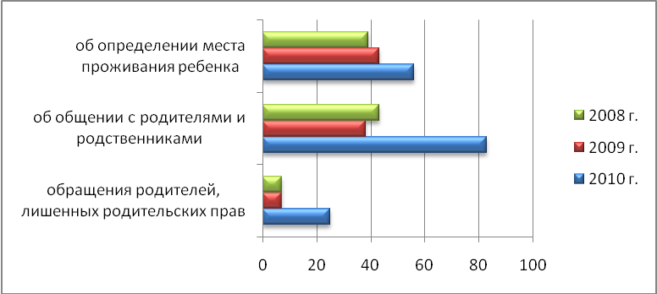
Почти в три раза в сравнении с 2008 годом увеличилось число обращений, касающихся прав детей на охрану здоровья: 2008 год – 41 обращение, 2010 год – 115 обращений.
Потребность граждан в получении квалифицированной юридической помощи в 2010 году возросла по сравнению с 2008 годом практически втрое: 2008 год – 102 обращения, 2010 год – 309 обращений.
По территориальной принадлежности наибольшее количество обращений в 2010 году поступило от жителей краевого центра - 44,8 % от всех обращений, на долю остальных муниципальных образований пришлось 47 % обращений. Из других регионов, таких как Москва, Санкт-Петербург, Ростов-на-Дону, Тверь, Пермь, Тюмень; Республика Северная Осетия - Алания, Республика Адыгея; Пермский край, Ростовская обл.; а также из Канады поступило 4 % обращений. От осужденных, отбывающих наказание в исправительных учреждениях, поступило 3,3 % (60 обращений) В 0,9% обращений, поступивших на электронную почту Уполномоченного, заявители не указали своего адреса.
В расчете к численности детского населения в муниципальных образованиях края поступившие обращения распределяются неравномерно. В отчетном периоде на 10 тысяч детского населения в среднем приходилось 16,9 обращений. Как и в предыдущие годы выше среднекраевого значения отмечены показатели в отдельных муниципальных образованиях (диаграмма № 6).

Диаграмма № 6. Коэффициент поступления обращений

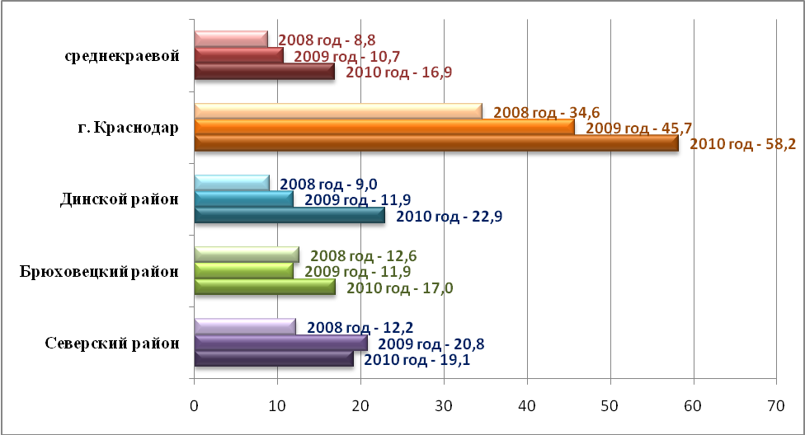
В результате рассмотрения обращений граждан в 2010 году Уполномоченным полностью удовлетворены 28,2 % просьб заявителей (513 обращений), по 70,6 % обращений (1286 обращений) заявители получили разъяснения и рекомендации о формах и методах дальнейших действий по вопросам реализации прав несовершеннолетних.
Тесное взаимодействие с органами прокуратуры позволило восстановить права несовершеннолетних по 84 обращениям, связанным с нарушениями их прав и законных интересов. По результатам рассмотрения прокуратурой Краснодарского края и территориальными органами прокуратуры приняты меры прокурорского реагирования к должностным лицам, допустившим нарушения прав детей: внесено 21 представление, в том числе главам муниципальных образований (3), руководителям органов образования (8), управления по вопросам семьи и детства (1), территориальных отделов Федеральной службы судебных приставов по Краснодарскому краю (1), учреждений здравоохранения (3), начальникам УВД-РОВД (3). Кроме того, к административной ответственности привлечены 9 человек, 3 юридических лица (детский оздоровительный лагерь ООО ЦСОП «Четыре кита», ЗАО Санаторий «Лесная гавань», ООО «Черноморские курорты»); к дисциплинарной ответственности привлечены 8 человек, освобождены от занимаемых должностей 7 человек. В результате обращения Уполномоченного прокуроры г. Анапа, г. Краснодара, Кавказского, Туапсинского районов, Лазаревского района г. Сочи; г. Нижневартовска (ХМАО) обратились с исками в суд в защиту прав несовершеннолетних и лиц из числа детей-сирот и детей, оставшихся без попечения родителей. Также органами прокуратуры были отменены постановления об отказе в возбуждении уголовного дела (6), внесены требования об устранении нарушений законодательства (3), принесены протесты на изданные локальные правовые акты (2) и др.

Реализация жилищных прав детей

Статистика жалоб и обращений граждан в адрес Уполномоченного за последние три года свидетельствует о том, что жилищный вопрос остается самой актуальной проблемой для большинства семей. В структуре обращений к Уполномоченному наибольшую долю составляют обращения о реализации жилищных прав несовершеннолетних, при этом в сравнении с предыдущим годом их количество увеличилось на 74%. Динамика роста обращений о нарушении прав на жилье представлена в диаграмме № 7:

Диаграмма № 7. Обращения о нарушении прав на жилье

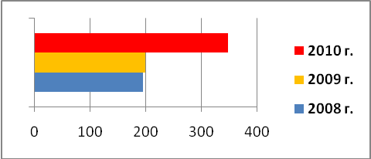 | 2008 год – 196 обращений  2009 год – 200 обращений  2010 год – 348 обращений

Основными проблемами в реализации жилищных прав детей являлись: нарушение жилищных прав детей в результате расторжения брака родителей, смены собственников жилья; невозможность воспользоваться правом на жилище в силу объективных причин (неспособность законных представителей самостоятельно приобрести жилье, улучшить жилищные условия, отсутствие социального жилья и т.д.); ущемление прав несовершеннолетних при переселении семей из ветхого и аварийного жилья. Уполномоченным используются все формы защиты прав несовершеннолетних в пределах установленной компетенции, включая участие представителей Уполномоченного в судебных заседаниях в интересах несовершеннолетних. Так, споры по жилищным вопросам в 2010 году составили 69,1% от общего количества гражданских дел, в рассмотрении которых Уполномоченный принял участие.
Наиболее характерными для 2010 года стали вопросы соблюдения жилищных прав и интересов несовершеннолетних в рамках реализации федеральных программ. Более чем в 2 раза в сравнении с предыдущим годом возросло количество жалоб граждан на действия органов местного самоуправления при переселении семей из ветхих, аварийных домовладений (г. Краснодар), а также при расселении граждан с подлежащих изъятию для государственных или муниципальных нужд земельных участков (г. Сочи).
В связи с завершением реализации Федеральной целевой программы «Жилище» и ее подпрограммы «Переселение граждан Российской Федерации из ветхого и аварийного жилищного фонда» на 2002-2010гг.» участились жалобы на ущемление жилищных прав граждан, имеющих детей, при их переселении. И здесь стал проблемным вопрос равнозначности предоставляемых жилых помещений ранее занимаемым, в связи с чем Уполномоченный обратился к изучению судебной практики.
Нормы статьи 89 Жилищного кодекса Российской Федерации гарантируют соблюдение прав граждан при предоставлении им другого благоустроенного жилого помещения по договору социального найма в связи с выселением. Согласно определению Конституционного Суда РФ от 3 ноября 2009 г. №1368-О-О, практики Верховного Суда предоставляемое по договору социального найма жилое помещение должно быть благоустроенным применительно к условиям соответствующего населенного пункта и равнозначным ранее занимаемому не только по площади помещения, но и по количеству комнат.
Вместе с тем, при решении вопросов о переселении граждан органами местного самоуправления применялось ограничительное толкование части 2 статьи 89 ЖК РФ в отношении требований по количеству комнат в предоставляемом жилом помещении. Анализ обращений граждан, в том числе коллективных, показал, что в рамках реализации вышеназванной подпрограммы гражданам по договору социального найма предоставлялись благоустроенные жилые помещения, равнозначные или превосходящие по общей площади аварийное (ветхое) жилье, но не соответствующее ранее занимаемому по количеству комнат. К примеру, семьям из пяти-шести человек с малолетними, разнополыми детьми предоставлялись 1-комнатные квартиры взамен ранее занимаемых 2-х и 3-комнатных квартир. В ряде случаев при переселении не учитывалось проживание в семьях с несовершеннолетними детьми взрослых, страдающих социально опасными заболеваниями, что привело не только к ущемлению конституционных прав граждан и их несовершеннолетних детей, ухудшению их жилищных условий, но и поставило под угрозу жизнь и здоровье малолетних детей, вынужденных проживать вместе с тяжело больными взрослыми.
В целях защиты прав несовершеннолетних, воспитывающихся в данных семьях, Уполномоченный обратился к главе администрации муниципального образования г. Краснодар, его заместителю, прокурору г. Краснодара. Уполномоченным даны рекомендации органу местного самоуправления руководствоваться практикой Верховного суда, Определением Конституционного суда при принятии решений о предоставлении семьям с детьми благоустроенного жилья в рамках подпрограммы «Переселение граждан Российской Федерации из ветхого и аварийного жилищного фонда». Поскольку зачастую данные решения администрации г. Краснодара становились предметом судебных разбирательств, Уполномоченный обратился к заместителю председателя Краснодарского краевого суда с просьбой дать заключение о законности сложившейся судебной практики районных судов г. Краснодара по делам указанной категории. Кроме того, за соответствующими разъяснениями Уполномоченный обратился в Министерства экономического и регионального развития Российской Федерации, которые также согласились с мнением Уполномоченного о необходимости учитывать позицию Верховного суда РФ от 9 февраля 2010 г. №83-В09-11 при переселении семей из ветхого (аварийного) жилья.
Как и в предыдущие годы не теряют своей актуальности проблемы реализации жилищных прав несовершеннолетних при семейных спорах (расторжение брака родителей, конфликты с родственниками), в результате которых происходит выселение несовершеннолетних, чинятся препятствия в пользовании жильем. Каждое пятое обращение по данной тематике касалось этих вопросов. Имели место обращения бывших жен военнослужащих, с которыми остались проживать несовершеннолетние дети. Так, в сложной ситуации оказалась семья С. из г. Тихорецка, воспитывающая двоих детей. Военнослужащему гр. С. Министерством обороны РФ была выделена квартира его семье в составе четырех человек, включая детей. Однако супруг, расторгнув брак, намеренно отказался от получения данного жилья. Подобные случаи не единичны, нередко бывшие жены военнослужащих с несовершеннолетними детьми вынуждены самостоятельно решать свои жилищные проблемы, тратить свой незначительный заработок на аренду жилого помещения, временно проживать у родственников, знакомых.
По мнению Уполномоченного, принятие законопроекта о внесении изменений в ст. 86 Семейного кодекса РФ, обязывающих родителей нести дополнительные расходы на обеспечение жилым помещением несовершеннолетних детей, позволит существенно защитить их жилищные права после расторжения брака родителей.

Право несовершеннолетних на образование

Право на образование является одним из основных и неотъемлемых прав ребенка, а процесс получения образования играет ведущую роль в становлении его личности. Поэтому неслучайно проблемы, связанные с образованием детей, вызывают повышенный интерес практически у всех слоев населения и активно обсуждаются в обществе.
Это подтверждается и ежегодным ростом количества обращений граждан по вопросам образования, поступающих в адрес Уполномоченного: только за последние 3 года их количество возросло более чем в 1,5 раза. Динамика роста обращений о нарушении прав в сфере образования представлена в диаграмме № 8.

Диаграмма №8. Обращения о нарушении прав детей в сфере образования

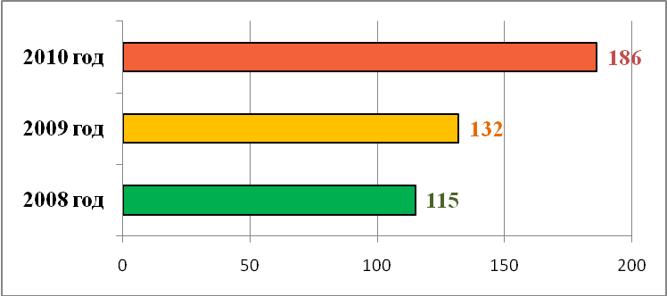

И здесь прослеживаются проблемы, характерные как для края, так и для страны в целом. Как отмечал Президент Д. Медведев в своем Послании Федеральному Собранию РФ в 2010 году, самым болезненным вопросом для молодых семей в нашей стране остается устройство ребенка в детский сад. Каждое третье обращение в сфере образования касалось нарушений прав детей на дошкольное образование, которые вызваны нехваткой мест в дошкольных учреждениях. Следует отметить, что с 2008 года органами исполнительной власти и местного самоуправления Краснодарского края ведется планомерная работа по реконструкции старых и строительству новых зданий детских садов, поиску новых вариативных форм дошкольного образования. Так, за счет консолидированного бюджета за последние три года введено свыше 11 тысяч дошкольных мест. В настоящее время ведется капитальный ремонт и восстановление детских садов. В 2010 году открыта 131 семейная группа воспитания, к настоящему времени в крае функционирует уже более 300 таких групп, которые равноценны по наполняемости 9 детским садам на 100 мест каждый. Получает дальнейшее развитие и сеть частных дошкольных организаций. Введение новых СанПиНов по устройству, содержанию и организации режима работы в дошкольных организациях дает широкие возможности для открытия детских садов на первых этажах многоквартирных домов или в возведенных к жилым домам пристройках в густонаселенных кварталах города. Вместе с тем, доступность дошкольного образования по-прежнему остается острой проблемой. По данным департамента образования и науки Краснодарского края в настоящее время на учете нуждающихся в предоставлении путевки в ДОУ состоит более 66 тысяч детей.
По мнению Уполномоченного, принятие краевой целевой программы «Развитие системы дошкольного образования Краснодарского края на 2010-2015 годы», будет способствовать созданию условий для обеспечения гарантий получения дошкольного образования и равных стартовых возможностей детей при подготовке к школе.
Важнейшие задачи стоят сегодня и перед российской школой – это воспитание граждан правового, демократического государства и формирование культуры межличностных отношений.
Справедливо отмечено, сегодняшние дети заметно отличаются от предыдущих поколений, что во многом обусловлено реалиями времени. Они требуют особых педагогических подходов, профессионализма не только в процессе обучения, но и в воспитании, межличностном общении. В предыдущих ежегодных докладах Уполномоченный уже обращал внимание на существование в образовательных организациях края проблемы межличностных отношений между участниками образовательного процесса. Вместе с тем, в минувшем году количество обращений, поступивших к Уполномоченному по вопросу нарушений прав несовершеннолетних в результате школьных конфликтов, осталось на уровне 2009 года.
Практика показывает, в большинстве своем причиной конфликтов становятся гиперактивность конкретного ученика и неготовность отдельного педагога к индивидуальному подходу в обучении и воспитании такого ребенка. Поведение детей с синдромом дефицита внимание и гиперактивности (далее СДВГ) педагоги часто воспринимают, как поведение детей невоспитанных, педагогически запущенных, а иногда и отстающих в развитии. К сожалению, для скорейшего разрешения подобных конфликтных ситуаций педагоги, представители администраций образовательных организаций настоятельно рекомендуют родителям перевод таких детей на домашнее обучение, в то время как, по мнению специалистов, данная форма обучения для них неприемлема.
Поскольку преодоление детьми СДВГ является комплексной проблемой: медицинской, психологической и педагогической и требует объединение усилий специалистов разных сфер, Уполномоченный обратил внимание всех заинтересованных структур на необходимость ее решения. В 2010 году был подготовлен специальный доклад «Проблемы реализации права на образование детей с синдромом дефицита внимания и гиперактивности», в основу которого положены результаты социологических и статистических данных, исследования российских и зарубежных ученых, а также анализ обращений граждан к Уполномоченному. В целях наилучшего обеспечения прав детей с синдромом дефицита внимания и гиперактивности на получение образования Уполномоченным даны рекомендации департаменту образования и науки, департаменту здравоохранения и департаменту семейной политики Краснодарского края в части повышения квалификации учителей, психологов, социальных педагогов, воспитателей дошкольных образовательных учреждений по программе «Гиперактивные дети: проблемы, диагностика, психолого-педагогическое сопровождение», разработки соответствующих методических материалов.
В соответствии с предложениями, высказанными в докладе, психиатрической службой департамента здравоохранения Краснодарского края в 2011 году запланированы проведение научно-практической конференции по проблемам СДВГ с участием специалистов «Кубанского государственного медицинского университета» и подготовка методических рекомендаций для родителей об особенностях СДВГ, методах воспитания и развития детей с этим синдромом. Администрациями муниципальных образований края также принимаются меры, направленные на эффективную социализацию детей с СДВГ и оказание им квалифицированной педагогической помощи. К примеру, администрация города Сочи поручила соответствующим службам подготовить методические рекомендации по обучению и психологическому сопровождению детей данной категории, в рамках педагогического фестиваля «Образование - 2010» проведен тематический семинар для учителей, педагогов-психологов, социальных педагогов и воспитателей дошкольных организаций. В план совместной работы управления образования муниципального образования Ленинградский район и МУЗ «Ленинградская ЦРБ» включены мероприятия по просвещению родителей об особенностях синдрома дефицита внимания и гиперактивности, о методах воспитания и развития таких детей в семье и др.
Помимо конфликтов, связанных с особенностями психофизического развития отдельных детей, особого внимания заслуживают обращения граждан, а порой и самих детей, содержащие жалобы на недостаточно корректные действия педагогов по отношению к учащимся и их родителям. Так к Уполномоченному по телефону доверия обратился воспитанник ГОУ КШИ «Кропоткинский казачий кадетский корпус» с жалобой на нарушение прав младших кадетов старшими («дедовщина») и на бездействие педагогов и воспитателей кадетского корпуса. Данное обращение рассмотрено с выездом в кадетский корпус совместно с прокуратурой и при участии педагогов-психологов Центра диагностики и консультирования «Детство».
С целью изучения психо-эмоционального состояния воспитанников кадетского корпуса психологами проведено диагностическое исследование, в котором приняли участие 159 воспитанников, обучающихся в 7-11 классах кадетского корпуса.
По результатам анкетирования психологи отметили выбор кадетами утвердительных вариантов ответов к вопросам, отражающим негативную ситуацию во взаимодействии между участниками образовательного процесса, либо указывающим на отсутствие конструктивного взаимодействия между ними. К примеру, около половины опрошенных воспитанников находятся в кадетском корпусе с равнодушным настроением. О периодически возникающем желании перейти на обучение в другую организацию заявили около половины участников опроса; около трети кадетов сталкиваются с несправедливым отношением к себе со стороны педагогов, и пятая часть – со стороны других кадетов. На вопрос: «Бывают ли у тебя трудные жизненные ситуации (конфликты с друзьями, знакомыми, родителями, педагогами)» около 80% опрошенных ответили утвердительно. О трудностях во взаимодействии с педагогами заявили около половины детей, в общении с другими кадетами – более 50%. Более половины опрошенных несовершеннолетних отметили, что в сложных жизненных ситуациях могут обратиться только к родителям.
В ходе анкетирования ребятам также было предложено в свободной форме написать о своих пожеланиях по улучшению психологического климата в кадетском корпусе. Наиболее популярными стали следующие ответы: сплотить коллектив, найти общие интересы у воспитанников; чтобы воспитатели, учителя и администрация прислушивались к мнению кадетов; беседы с психологом стали систематическими, а все кадеты не несли ответственность за проступок одного.
По итогам проверки в целях устранения выявленных нарушений в организации учебно-воспитательного процесса прокурором Кавказского района внесено представление директору учреждения. Вопросы соблюдения прав учащихся кадетских корпусов остаются на контроле Уполномоченного.
Кроме того, в прошедшем году к Уполномоченному продолжали поступать обращения родителей по вопросу нарушения прав их детей в результате неправомерных действий участников образовательного процесса (педагогов и родителей других учащихся).
Так, к Уполномоченному обратилась жительница г. Новороссийска за содействием в защите прав ее сына - учащегося начальных классов. В школе между детьми произошел конфликт, в который вмешалась мать одноклассника и, высказывая претензии повышенным тоном, схватила ребенка за одежду. До обращения к Уполномоченному заявительница обращалась в различные инстанции, однако помощи не получила. С целью защиты прав несовершеннолетнего на неприкосновенность Уполномоченный обратился к прокурору Краснодарского края с просьбой провести проверку фактов, изложенных в обращении. По итогам проверки заместителем прокурора г. Новороссийска внесены представления об устранении нарушений закона в адрес начальника управления образования администрации МО г. Новороссийск, начальника ОВД по центральному и Южному внутригородским районам г. Новороссийска. По результатам рассмотрения представлений прокуратуры приняты меры к устранению нарушений закона, к дисциплинарной ответственности привлечены директор школы и классный руководитель. К сожалению, подобные конфликты не единичны и наблюдаются как в сельских так и в городских школах.

Урегулирование школьных конфликтов возможно уже на начальной стадии благодаря своевременным и профессиональным подходам администрации образовательных учреждений. Поэтому сегодня представляется весьма актуальной инициатива администрации муниципального образования г.Краснодар, по совершенствованию института уполномоченного. В городе начата реализация проекта по введению уполномоченного по правам участников образовательного процесса в школах. Введение, так называемого, школьного омбудсмана направлено на совершенствование механизма защиты прав несовершеннолетних в образовательном процессе. В настоящее время организован специальный курс по подготовке и обучению уполномоченных по правам участников образовательного процесса, в котором принимают активное участие и специалисты аппарата Уполномоченного по правам ребенка.
Кроме того, в 2010 году Уполномоченный акцентировал внимание на необходимости обеспечения выпускникам общеобразовательных организаций комфортной психологической обстановки в период проведения единого государственного экзамена. В связи с чем было направлено письмо в Министерство образования и науки РФ. По информации департамента образования и науки Краснодарского края в целях совершенствования психологического сопровождения Краснодарским краевым институтом дополнительного профессионального педагогического образования разработана программа курсовой подготовки в 2010-2011 учебном году для педагогов-предметников, социальных педагогов и педагогов-психологов «Психологическое сопровождение ЕГЭ».
Безусловно, в последние годы наблюдаются позитивные изменения в государственной политике в сфере образования. Реализация национальной образовательной инициативы «Наша новая школа», введение Федеральных государственных образовательных стандартов, меры по повышению престижа педагогической профессии, будут способствовать повышению качества образования несовершеннолетних.

Право на жизнь и охрану здоровья
Право на охрану жизни и здоровья - одно из приоритетных и всеобъемлющих прав ребенка. Известно, что здоровье ребенка во многом обусловлено здоровьем его матери. Поэтому охране здоровья беременных женщин, детей первых лет жизни всегда уделялось пристальное внимание. Однако в настоящее время их благополучие выполняет и стратегическую задачу – решение демографической проблемы в стране. В своем Послании Федеральному Собранию РФ Президент РФ в 2010 году еще раз акцентировал внимание на необходимости повышения доступности и качества медицинской, а также социальной помощи матерям и детям, развития системы восстановительного лечения детей первых трех лет жизни, новорожденных с низкой массой тела и т.д. В рамках реализации в крае приоритетного национального проекта «Здоровье» с целью раннего выявления заболеваний в 2010 году 99,7% новорожденных детей были охвачены неонатальным скринингом, в родильных домах и детских поликлиниках более 60 тысячам детей первого года жизни был проведен аудиологический скрининг. Проведение данных мероприятий позволяет своевременно оказывать необходимую медицинскую помощь, в том числе и оперативное вмешательство, что в будущем создаст им возможности для нормального развития, образования, полноценной жизни.
Безусловно, важный фактор в полноценном развитии ребенка в младенческом возрасте – питание. Ранее действующие в крае программы предусматривали организацию питания детей из малообеспеченных семей в возрасте до двух лет в виде специализированных продуктов детского питания. В 2010 году в целях приведения в соответствие региональных нормативных правовых актов федеральному законодательству были внесены изменения в ст.19 Закона Краснодарского края от 30.06.1997г. №90-КЗ «Об охране здоровья граждан в Краснодарском крае», согласно которым беременные женщины, кормящие матери, а также дети, рожденные после 1 марта 2010 года в возрасте до трех лет, проживающие на территории Краснодарского края, имеют право по заключению врача на социальную выплату в виде денежной компенсации на полноценное питание. Безусловно, указанные изменения направлены на наилучшее обеспечение прав и законных интересов малолетних детей и их матерей, обеспечение равных возможностей детей и женщин независимо от их социального положения, принадлежности к муниципальному образованию. Это, в свою очередь, отразились и на обращаемости граждан к Уполномоченному по данному вопросу. Если в прошлые годы и в первом полугодии 2010 года родители поднимали вопросы о несвоевременной выдаче детского питания, отсутствии единого подхода в формировании набора продуктов в различных муниципальных образованиях, то во втором полугодии 2010 г. в связи с установлением Порядка предоставления социальной выплаты в виде денежной компенсации такие обращения перестали быть актуальными.
Вместе с тем, приходится констатировать, что размер денежной компенсации и реально сложившиеся цены на продукты питания не позволяют обеспечить полноценное питание детям первых трех лет жизни, кормящим матерям и беременным женщинам из малообеспеченных семей. В связи с чем, по мнению Уполномоченного, необходимо увеличить размер денежной компенсации, а для социально незащищенных категорий (одиноких матерей, многодетных, малообеспеченных) предусмотреть дополнительные меры социальной поддержки на эти цели.
В целом, доля обращений граждан по вопросам охраны жизни и здоровья несовершеннолетних, поступивших в адрес Уполномоченного в 2010 году составила 6,2% от общего количество обращений. Вместе с тем в сравнении с 2009 годом количество таких обращений возросло почти в 2 раза. Анализ обращений свидетельствует о заметном увеличении жалоб на действия (бездействие) работников здравоохранения. И здесь помимо банального человеческого фактора - грубости, некорректности персонала, имели место факты ненадлежащего исполнения своих обязанностей, ценой которых стала жизнь ребенка. Подобные жалобы поступали из муниципальных образований Крымский, Апшеронский и др. районы.
В отчетном году в адрес Уполномоченного поступило три жалобы на бездействие сотрудников учреждений здравоохранения, повлекшие за собой смерть их малолетних детей. По каждой жалобе Уполномоченный обращался в прокуратуру края для проведения соответствующих проверок. По результатам проведенных органами прокуратуры, департаментом здравоохранения Краснодарского края проверок были установлены факты нарушений в организации медицинской помощи детям, в том числе несвоевременная госпитализация ребенка, снижение контроля за процессом оказания ребенку неотложной медицинской помощи. К должностным лицам, допустившим нарушения, были приняты соответствующие меры дисциплинарного взыскания, рассматривается вопрос об уголовной ответственности.

Одной из характерных для 2010 года проблем, поднимаемых в обращениях граждан, явилась вакцинопрофилактика детей. Нельзя недооценивать роль иммунопрофилактических мероприятий в области охраны здоровья населения: вакцинация обеспечивает защиту как детского, так и взрослого населения от ряда тяжелых инфекционных заболеваний. Безусловно, вакцинопрофилактика среди несовершеннолетних должна осуществляться в строгом соответствии с требованиями федерального законодательства, в том числе Федерального закона от 17 октября 1998 г. №157 "Об иммунопрофилактике инфекционных болезней»..

Вместе с тем, ряд обращений по телефону «доверия» затрагивал правовые вопросы (форма отказа родителя от проведения прививки, его последствия), и здесь прослеживается недостаточная разъяснительная работа сотрудников органов здравоохранения с родителями детей перед вакцинацией. Также имели место и жалобы на действия медицинских работников, в вину которым ставились развитие поствакцинальных осложнений у несовершеннолетних (Краснодар, Анапа, Геленджик). При этом заявители, ссылались на то, что вакцинация (в том числе БЦЖ) проводилась в нарушение требований законодательства: без согласия законных представителей, недостаточно оценивалось состояние здоровья ребенка, наличие противопоказаний к проведению профилактических прививок. В результате законные представители обращаются в судебные инстанции с исками о возмещении материального и морального вреда здоровью. По мнению, Уполномоченного по правам ребенка, во избежание подобных ситуаций сотрудникам лечебно-профилактических учреждений при проведении профилактических прививок следует усилить разъяснительную работу с родителями (законными представителями) детей о целесообразности проведения профилактической прививки, возможных поствакцинальных осложнениях, праве на отказ от нее и последствиях данного отказа в рамках действующего законодательства. Более того, Приказом Министерства здравоохранения от 26.01.2009 г. №19н утвержден образец добровольного информированного согласия на проведение профилактических прививок детям или отказа от них, в связи с чем считаем целесообразным при организации работы по проведению профилактических прививок получать от законного представителя ребенка в письменной форме не только отказ, но и добровольное информированное согласие на прививку, с соответствующими разъяснениями. Принимая во внимание значимость вакцинопрофилактики в области охраны здоровья населения, Уполномоченный считает, что работа с законными представителями должна строиться на методах убеждения законных представителей, а не принуждения, в связи с чем органам здравоохранения следует особое внимание уделить информационно-просветительской работе в данном направлении. Первостепенное значение при проведении вакцинации детей имеет предварительный медицинский осмотр, объективная оценка состояния здоровья ребенка, а при необходимости и его медицинское обследование.

Следует отметить наметившуюся по результатам профилактических осмотров за период 2008-2010гг. положительную тенденцию к увеличению численности здоровых школьников как в крае так и в России в целом. В тоже время Президентом РФ дано поручение в 2011 году провести углубленную диспансеризацию подростков с целью объективной оценки репродуктивной функции подросткового населения и разработки индивидуальных программ лечения. Заслуживает внимания и мнение специалистов-физиологов о необходимости индивидуальных программ развития ребенка в образовательном процессе в целях повышения его работоспособности, стрессоустойчивости, понижения утомляемости. Кроме того, Уполномоченный акцентирует внимание должностных лиц детских организаций на усилении контроля за прохождением предварительных и периодических медицинских осмотров сотрудниками организаций (педагогами, работниками пищеблока и др.) во избежание заражения детей социально опасными и др. заболеваниями.

Право несовершеннолетних на оздоровление, отдых и досуг

В современных условиях дети подвержены самым неблагоприятным факторам, среди которых несбалансированное питание, значительные психологические нагрузки и гиподинамия. В этой связи наряду с обеспечением отдыха и досуга первостепенную важность приобретает детская оздоровительная кампании, которая включает в себя мероприятия, направленные на укрепление иммунитета детей, на улучшение их физического самочувствия и повышение тонуса организма.
Традиционно, в течение многих десятков лет, Краснодарский край является регионом, которому отводится ведущая роль в организации отдыха и оздоровления детей России. По данным Управления Федеральной службы по надзору в сфере защиты прав потребителей и благополучия человека по Краснодарскому краю в период детской оздоровительной кампании 2010 года в крае функционировали все 1607 запланированных к открытию организаций отдыха и оздоровления детей, в том числе 103 загородных стационарных оздоровительных организаций, 1342 лагеря дневного пребывания при образовательных организациях, 60 профильных лагерей, 44 санаторно-оздоровительных организаций, 18 детских санаториев. Всего, с учетом организаций, предоставляющих услуги семейного отдыха, летом 2010 года в крае функционировали 2018 здравниц, принадлежащие предприятиям и организациям, расположенным как в Краснодарском крае, так и за его пределами.

В 2010 году в связи с изменениями в федеральном законодательстве изменился механизм организации детской оздоровительной кампании. Фонд социального страхования РФ прекратил выделение средств на оздоровление детей. Полномочия по оздоровлению и отдыху несовершеннолетних были переданы субъектам РФ. Поэтому средства на финансирование детской оздоровительной кампании 2010 года выделялись из краевого бюджета за счет увеличения его доходной части.
В соответствии с Законом Краснодарского края от 25 декабря 2009 г. № 1875-КЗ «О краевом бюджете на 2010 год и на плановый период 2011 и 2012 годов» из бюджета края на организацию и проведение оздоровительной кампании детей в 2010 году было выделено 659,7 млн. рублей. На реализацию мероприятий по отдыху и оздоровлению детей в рамках программы «Дети Кубани» выделены средства в размере 250 млн. рублей. Консолидированный бюджет детской оздоровительной кампании составил 1 млрд. 112 млн. рублей, т.е. на 115 млн. рублей больше, чем в 2009 году. На проведение мероприятий по оздоровлению детей, находящихся в трудной жизненной ситуации, Краснодарскому краю из федерального бюджета было выделено 78,2 млн. рублей. Уполномоченным органом исполнительной власти края по проведению детской оздоровительной кампании определен департамент семейной политики Краснодарского края, который осуществляет свою деятельность во взаимодействии со всеми членами краевой межведомственной комиссии Краснодарского края по организации оздоровления, отдыха и занятости детей.
По итогам краевой оздоровительной кампании 2010 года, по данным департамента семейной политики Краснодарского края, всеми формами отдыха и оздоровления были охвачены 455 тысяч детей Кубани в возрасте от 6 до 15 лет. Благодаря развитию малозатратных форм летнего отдыха этот показатель увеличился на 2% по сравнению с 2009 годом. В здравницах Краснодарского края также реализовали свое право на отдых и оздоровление около 300 тысяч детей из других регионов России.
Особое внимание всех служб и ведомств в период проведения детской оздоровительной кампании детей было обращено на организацию деятельности оздоровительных организаций, на качество предоставляемых ими услуг, а также на безопасность пребывания детей в местах отдыха. Уполномоченный осуществлял свою деятельность в данном направлении в пределах установленной законом компетенции.
Во-первых, в летний период Уполномоченный усилил информационно-просветительскую работу, акцентируя внимание общественности на проблемах безопасности детей. Так, в краевых периодических изданиях была открыта рубрика Уполномоченного «Внимание – лето!», содержащая рекомендации родителям (законным представителям) по организации безопасного летнего отдыха их детей. Кроме того, на заседании Общественного экспертного совета при Уполномоченном было рекомендовано всем заинтересованным службам, участвующим в организации оздоровления, отдыха и занятости детей, размещать полезную информацию в указанной рубрике.
Во-вторых, в соответствии с поручением Уполномоченного при Президенте РФ по правам ребенка П.А.Астахова и главного санитарного врача РФ Г.Г.Онищенко, в рамках соглашения о сотрудничестве между Уполномоченным по правам ребенка в Краснодарском крае и Управлением Федеральной службы по надзору в сфере защиты прав потребителей и благополучия человека по Краснодарскому краю Уполномоченный и сотрудники его аппарата приняли участие в проверках детских оздоровительных организаций Краснодарского края согласно утвержденному графику. Проверки осуществлялись в учреждениях различного типа: от детских оздоровительных лагерей, в том числе санаторного типа, детских санаториев, до лагерей дневного пребывания при общеобразовательных организациях и лагерей труда и отдыха. В ходе совместных проверок выявлены отдельные нарушения санитарно-эпидемиологических требований к устройству, содержанию и организации режима работы учреждений отдыха и оздоровления детей, к организации питания. Также имели место нарушения в оформлении внутренней документации, в том числе медицинской, отмечены отдельные нарушения в сфере реализации права на охрану здоровья, в сфере обеспечения безопасности детей в учреждении. В связи с выявленными нарушениями должностные лица привлечены к административной ответственности (Горячий Ключ, Славянский, Туапсинский р-н и др.).
В период детской оздоровительной кампании в адрес Уполномоченного по правам ребенка в Краснодарском крае поступил ряд обращений о нарушениях прав детей в детских оздоровительных организациях. В большинстве своем обращения поступали от граждан других субъектов РФ, дети которых отдыхали на побережье Краснодарского края. В обращениях заявители ставили следующие вопросы: неудовлетворительные условия проживания детей, нарушение общественного порядка в ночное время, нахождение посторонних лиц на территории лагеря, нахождение на прилегающей к детской организации территории торговой точки, осуществляющей продажу табачных изделий и алкогольной продукции, ограничение пользования детьми мобильными телефонами в лагере, отчисление ребенка из лагеря и др. Имели место жалобы родителей из других субъектов РФ, самостоятельно организующих свой отдых на побережье Краснодарского края (Сочи, Анапа), на действия медицинских работников (в частности педиатров), отказывающих в предоставлении услуг их малолетним детям. Данные вопросы решались оперативно при участии специалистов департамента здравоохранения Краснодарского края, администраций территорий.
Сотрудниками аппарата Уполномоченного были осуществлены выезды в детские оздоровительные организации в рамках работы с обращениями граждан, а также реагирования на чрезвычайные происшествия в детских оздоровительных лагерях. В зависимости от характера обращений проверки фактов нарушений прав несовершеннолетних проводились совместно с работниками органов прокуратуры и Роспотребнадзора по Краснодарскому краю. Трагическим происшествием, потрясшим всю страну, стала гибель московских школьников, отдыхавших в лагере «Азов» Ейского района, произошедшая в результате грубых нарушений в организации и проведении мероприятий с участием детей в данной организации.
Результаты проведенных проверок, обращения граждан в адрес Уполномоченного, а также случаи гибели детей в период отдыха на территории края позволяют сделать вывод об имеющихся недостатках в организации и проведении летней оздоровительной кампании 2010 года. В августе 2010 года Уполномоченный принял участие и высказал свои предложения на расширенном заседании коллегии прокуратуры края по вопросу состояния законности и прокурорского надзора в сфере организации летнего отдыха. Также свои предложения по совершенствованию организации детских оздоровительных кампаний Уполномоченный направил Уполномоченному при Президенте РФ по правам ребенка, органам исполнительной власти Краснодарского края.
На 2011 год главой администрации Краснодарского края А.Н. Ткачевым поставлена задача: обеспечить отдыхом и оздоровлением каждого кубанского ученика. Детская оздоровительная кампания 2011 года должна основываться на трех составляющих: доступность, качество, безопасность.
По мнению Уполномоченного, реализация поставленной задачи потребует от всех участников и организаторов детской оздоровительной кампании напряженной и ответственной работы и позволит наиболее полно обеспечить детям право на качественный и безопасный отдых, досуг. А уникальные природно-климатические условия нашего региона позволят решить главную задачу – оздоровление детей.

О СОБЛЮДЕНИИ ПРАВ ОТДЕЛЬНЫХ КАТЕГОРИЙ НЕСОВЕРШЕННОЛЕТНИХ

О соблюдении прав детей-сирот и детей, оставшихся без попечения родителей, а также лиц из их числа.

Динамичное развитие института приемной семьи свидетельствует о системной работе органов исполнительной власти Краснодарского края по реализации основополагающего права ребенка, оставшегося без попечения родителей, жить и воспитываться в семье. Так, в 2010 году на территории края осуществляла деятельность по воспитанию детей указанной категории 1831 приемная семья, в которой воспитывалось 3831 ребенок. В сравнении с 2008 годом количество приемных семей и численность детей в них возросла более чем в полтора раза.
Безусловно, Уполномоченного не могли не волновать процессы адаптации и социализации воспитанников приемных семей, качество их пребывания в приемной семье, соблюдение их прав и законных интересов. Вполне закономерен тот факт, что недавно созданные семьи столкнулись с рядом проблем, самостоятельное решение которых оказалось затруднительным, о чем свидетельствовал анализ обращений приемных родителей, публикации в российских СМИ. Характер обращений приемных родителей в адрес Уполномоченного в 2010 г. уже отличался от прежде поднимаемых ими вопросов. Они касались соблюдения жилищных и имущественных прав приемных детей, права на охрану здоровья, образование, общения с родственниками, но особенно тревожными были отдельные обращения о выводе ребенка из приемной семьи в связи с его психическим здоровьем.
Результатом изучения положения приемных детей явился специальный доклад Уполномоченного «О соблюдении прав и законных интересов детей-сирот и детей, оставшихся без попечения родителей, переданных на воспитание в приемные семьи Краснодарского края, об условиях их жизни и воспитания». При его подготовке специалисты аппарата Уполномоченного при взаимодействии с департаментом семейной политики Краснодарского края, органами местного самоуправления провели социологическое исследование, целью которого явилось создание общего портрета приемной кубанской семьи, отражение ее социально-психологического климата, условий жизни и воспитания приемных детей, а также соблюдение их прав и законных интересов. Социологическое исследование проводилось в приемных семьях из различных муниципальных образований Краснодарского края, в городах, районных центрах и в сельских поселениях. Предметом изучения явились как «молодые» семьи со стажем воспитания от 1 до 3 лет, так и семьи с многолетним стажем от 4 до10 и более лет. В исследуемых семьях находились на воспитании от одного до 17 приемных детей. В ходе исследования были непосредственно опрошены 100 приемных родителей, 117 воспитанников подросткового и старшего школьного возраста и 59 детей младшего школьного возраста.
Результаты исследования, предложения Уполномоченного по совершенствованию механизма реализации прав воспитанников приемных семей в части усиления их медицинского сопровождения, организации работы по повышению уровня профессиональных навыков и знаний приемных родителей в сфере воспитания детей, имеющих психические расстройства и расстройства поведения, вошли в специальный доклад и были доведены до сведения всех заинтересованных структур. Не остались без внимания и предложения самих приемных родителей и детей по улучшению деятельности приемных семей.
Следует отметить, что указанный специальный доклад обсуждался на заседании экспертного Совета, в ходе которого выработаны предложения по организации выездных приемов воспитанников приемных семей специалистами кафедры медицинской психологии и психиатрии Кубанской медицинской академии.
Кроме того, в специальном докладе Уполномоченный акцентировал внимание на необходимости профессионального сопровождения приемных семей, осуществлении постинтернатного патроната в отношении их выпускников, достигших совершеннолетия. Поскольку отношения между приемными родителями и приемными детьми строятся на основании договора, истечение его срока действия, либо достижение ребенком совершеннолетия прекращают действие договора. Однако прекращение правовых отношений между приемными родителями и приемным ребенком не означает, что фактическая связь между ними утрачивается. Практика показывает, что в некоторых случаях из-за отсутствия жилья (в том числе социального) совершеннолетние дети остаются проживать с приемными родителями, хотя никакой правовой поддержки ни выпускники ни их «бывшие» приемные родители не имеют. В этой связи требуется рассмотреть возможность законодательного закрепления возложения обязанностей по постинтернатному патронату на их бывших приемных родителей, когда это соответствует наилучшим интересам лиц из числа детей-сирот и детей, оставшихся без попечения родителей. Поскольку до настоящего времени Семейный кодекс РФ не предусматривает патронат в качестве семейной формы воспитания, Уполномоченный считает целесообразным предложить депутатам Законодательного Собрания Краснодарского края выйти с законодательной инициативой в Государственную Думу Федерального Собрания РФ о внесении соответствующих изменений в Семейный кодекс РФ.
Практически в каждом ежегодном докладе Уполномоченный уделяет внимание вопросам реализации жилищных прав детей-сирот и детей, оставшихся без попечения родителей, а также лиц из их числа, т.к. на протяжении многих лет проблема обеспечения их жилыми помещениями оставалась одной из самых острых не только в крае, но и в России в целом. Однако с 2009 года можно уверенно заявить о кардинальных изменениях в решении жилищного вопроса детей указанной категории со стороны органов государственной власти Краснодарского края: это принятие Закона от 03 июня 2009 года №1748-КЗ «Об обеспечении дополнительных гарантий прав на имущество и жилое помещение детей-сирот и детей, оставшихся без попечения родителей, в Краснодарском крае», значительное увеличение объема финансирования из средств краевого бюджета, строительство комфортного быстровозводимого жилья. За последние два года из средств краевого бюджета было выделено более 600 млн. руб., что позволило обеспечить жилыми помещениями свыше 700 человек. Следует особо отметить решение администрации Краснодарского края о ежегодном выделении с 2011 года из краевого бюджета по программе «Дети Кубани» по 484,6 млн. руб. на строительство и приобретение жилья для лиц указанной категории. Принимаемые меры свидетельствуют о том, что вопросы соблюдения прав и законных интересов детей-сирот и детей, оставшихся без попечения родителей, являются приоритетным направлением в деятельности государственных органов Краснодарского края.
Вместе с тем, в структуре всех поступивших к Уполномоченному обращений граждан по жилищным вопросам, каждое шестое касалось защиты жилищных прав детей-сирот и детей, оставшихся без попечения родителей, и лиц из их числа. Анализ данных обращений позволяет сделать вывод о наличии проблем, связанных с регистрацией лиц указанной категории после их выпуска из учреждений, приемных семей и возвращении в муниципальные образования по месту выявления. Также ряд обращений был связан с трудностями при их постановке на льготный учет в качестве нуждающихся в предоставлении жилого помещения. Такие обращения поступали из муниципальных образований г.Краснодар, Славянск-на-Кубани, Усть-Лабинский, Северский, Гулькевичский, Красноармейский и др. районы.
Обращает на себя внимание проблема регистрации лиц из числа детей-сирот и детей, оставшихся без попечения родителей, не имеющих закрепленного жилья. Зачастую из-за отсутствия социального жилья лица указанной категории при возвращении в территории вынуждены самостоятельно решать вопрос с регистрацией и постановкой на льготный учет. Как правило, они регистрируются у посторонних граждан по договоренности или через «посредников», а проживают у знакомых, либо объединяются в группы и снимают жилье. Следующим шагом выпускника для реализации его жилищных прав является сбор документов для постановки на льготный учет в качестве нуждающихся в предоставлении жилого помещения. И вот здесь они сталкиваются с трудностями, самостоятельное разрешение которых не представляется возможным. Дело в том, что в ряде муниципальных образований, при приеме документов или перерегистрации уполномоченные по учету органы руководствуются установленным Законом Краснодарского края от 22 декабря 2008 г. №1655-КЗ «О порядке ведения органами местного самоуправления учета граждан в качестве нуждающихся в жилых помещениях», а не Законом Краснодарского края от 03 июня 2009 года №1748-КЗ «Об обеспечении дополнительных гарантий прав на имущество и жилое помещение детей-сирот и детей, оставшихся без попечения родителей в Краснодарском крае», в котором четко определен перечень необходимых учетных документов. В результате у лиц указанной категории, не являющихся собственниками жилого помещения, требуют выписку из лицевого счета, которая составляется на основании оформленного не позднее 5 лет технического паспорта на жилое помещение. В тоже время предоставить технический паспорт и справку из БТИ для указанных лиц не представляется возможным, т.к. граждане, зарегистрировавшие ребят, отказываются за собственные средства заказывать технический паспорт. Такая же проблема возникла и при прохождении перерегистрации у студентки Ф. из Северского р-на, состоящей с 2009 года на учете в качестве нуждающихся в предоставлении жилого помещения. Гр. Ф, зарегистрированная по месту жительства бывшего приемного родителя, собрала все возможные документы для предоставления в жилищный отдел администрации муниципального образования Северский район, за исключением требуемой специалистами отдела выписки из лицевого счета и технического паспорта. Собственник ввиду отсутствия денежных средств отказывался переоформлять технический паспорт. Срок действия собранных справок истекал, вопрос с перерегистрацией не решался, в связи с чем гр.Ф. обратилась к Уполномоченному за помощью. По данному вопросу Уполномоченный обратился в департамент жилищно-коммунального хозяйства Краснодарского края, семейной политики Краснодарского края. Примечательно, что департаментом ЖКХ даны разъяснения со ссылкой на Закон Краснодарского края от 22.12.2008 г.№1655-КЗ «О порядке ведения органами местного самоуправления учета граждан в качестве нуждающихся в жилых помещениях» и недействующую редакцию п.7 ст.11 Закона Краснодарского края от 03 июня 2009 года №1748-КЗ «Об обеспечении дополнительных гарантий прав на имущество и жилое помещение детей-сирот и детей, оставшихся без попечения родителей в Краснодарском крае». Подобное применение норм закона департаментом жилищно-коммунального хозяйства Краснодарского края и соответствующими службами администраций муниципальных образований края порождает длительную волокиту, а зачастую и невозможность постановки лиц из числа детей-сирот и детей, оставшихся без попечения родителей на льготный учет для предоставления жилого помещения, а, следовательно, грубо нарушает их жилищные права.
Уполномоченный обратился к руководителю департамента жилищно-коммунального хозяйства Краснодарского края с подробными разъяснениями и рекомендациями.

О соблюдении прав детей с ограниченными возможностями здоровья
В прошедшем году Правительство РФ продолжило подготовку к ратификации Конвенции о правах инвалидов. Новая государственная программа «Доступная среда на 2011-2015 годы» содержит уже более широкое понятие «доступности» и предполагает принятие комплекса мер, направленных не только на устранение сложностей в передвижении маломобильных граждан в городе, переустройство строительных объектов и транспорта, но и на обеспечение инвалидов достойными образовательными, информационными услугами, формирование безбарьерной среды в школе, помощь в трудоустройстве и постепенное изменение общественного восприятия людей с ограниченными возможностями "на равных" со всеми остальными.
В Краснодарском крае создание современных условий для обучения и воспитания детей с ограниченными возможностями здоровья в последние годы стало приоритетным направлением в области образования несовершеннолетних. С этой целью в образовательных организациях создаются материально-технические условия, обеспечивающие беспрепятственный доступ детей в здания организаций и соответствующие условия для их пребывания и обучения. В 2009-2010 гг. в школах края обучалось 4430 детей-инвалидов, из них более 3 тыс. детей охвачено надомным обучением. В 2010 году в крае начал реализацию проект дистанционного образования детей-инвалидов, позволяющий детям, длительно обучающимся в домашних условиях, реализовывать свое право на получение качественного образования с применением современных компьютерных технологий.
За последние три года в крае снизилась численность детей-инвалидов, что в большей степени обусловлено ужесточением требований к признанию лица инвалидом. Жалобы граждан в связи со снятием инвалидности у их детей по-прежнему составляют большую долю всех обращений по вопросам реализации прав детей-инвалидов. Поскольку согласно статистике более трети детей-инвалидов воспитываются в неполных, малообеспеченных семьях, потеря ряда льгот и социальных гарантий, предусмотренных федеральным законодательством, становится для таких семей серьезной проблемой. Особенно остро этот вопрос стоит в тех случаях, когда у ребенка сохраняется необходимость использования технических средствах реабилитации. Зачастую родители не имеют возможности приобрести их самостоятельно, а невыполнение рекомендаций специалистов впоследствии может привести к ухудшению состояния здоровья ребенка. О существовании данной проблемы свидетельствует анализ обращений граждан по вопросам соблюдения прав на охрану здоровья детей с ограниченными возможностями здоровья. Так, например, в адрес Уполномоченного обратилась одинокая мать гр. С. из муниципального образования Курганинский район. В связи со снятием инвалидности у ее малолетнего ребенка, страдающего заболеваниями опорно-двигательной системы, прекратилось право на бесплатное обеспечение техническими средствами реабилитации, в том числе ортопедической обувью. Вместе с тем, по медицинским показаниям ребенку также рекомендовано использование ортопедической обуви не менее 4 пар в год. Малообеспеченная семья не в состоянии нести дополнительные расходы на приобретение дорогостоящей обуви. Оказанная по ходатайству Уполномоченного администрацией района в рамках благотворительной акции разовая помощь не решает проблему по существу. Такие обращения не единичны и поступают как из городов, так и сельских поселений.
В целях соблюдения права на охрану здоровья детей с ограниченными возможностями здоровья, не являющихся инвалидами, Уполномоченный инициировал рассмотрение вопроса обеспечения ортопедическими изделиями детей из малоимущих семей, нуждающихся в них по медицинским показаниям, за счет средств краевого бюджета. Данное предложение поддержано департаментом здравоохранения Краснодарского края, Главным бюро медико-социальной экспертизы по Краснодарскому краю и в настоящее время находится на рассмотрении Законодательного Собрания Краснодарского края .
По–прежнему в 2010 году имели место обращения по вопросам содействия в оказании высокотехнологичной помощи детям-инвалидам, в том числе в зарубежных клиниках, обеспечения их дорогостоящими лекарственными препаратами и т.д. И следует отметить, что наше общество неравнодушно к проблемам детей, страдающих сложными заболеваниями. На протяжении двух лет по инициативе администрации Краснодарского края реализуется благотворительная программа «Вместе поможем детям», в которой жители Кубани принимают активное участие.

Права несовершеннолетних на судебную защиту

Одним из способов защиты и восстановления прав и законных интересов несовершеннолетних является участие Уполномоченного и его представителей в судебных процессах, затрагивающих интересы детей. Полномочия Уполномоченного в части судебной защиты прав несовершеннолетних определены Законом Краснодарского края от 26.06.2006 г. № 498-КЗ «Об Уполномоченном по правам ребенка в Краснодарском крае». В 2010 году судебная защита прав несовершеннолетних активизировалась, что подтверждается данными об участии Уполномоченного и работников его аппарата в судебных заседаниях за 2008-2010гг. (диаграмма №9).

Диаграмма №9 Количество гражданских дел и судебных заседаний с участием Уполномоченного и его представителей за период 2008-2010 гг.

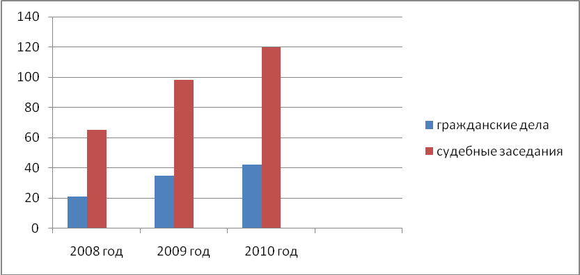

Заявленные в соответствии со статьей 47 Гражданско-процессуального кодекса Российской Федерации ходатайства сторон по делу – законных представителей несовершеннолетних о привлечении к участию в деле Уполномоченного в большинстве своем судами удовлетворялись.
По-прежнему большую часть дел, в рассмотрении которых Уполномоченный принимает участие, составили споры по жилищным вопросам. Среди жилищных споров в 2010 году наиболее актуальными стали нарушения прав несовершеннолетних при реализации подпрограммы «Переселение из ветхого аварийного жилья». Второе место заняли споры об определении места жительства ребенка и порядка общения после расторжения брака родителей, их доля в сравнении с 2009 годом увеличилась почти в 10 раз. Категории гражданских дел, при рассмотрении которых Уполномоченным и его представителями принято участие в судебных заседаниях, представлены в диаграмме № 10.

Диаграмма №10. Категории дел, при рассмотрении которых Уполномоченный и его представители приняли участие в судебных заседаниях в 2009-2010гг.

2009 год |  |  | 2010 год
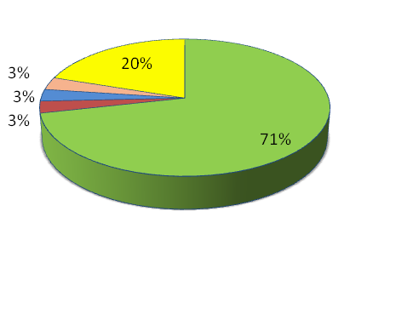 |  |  | 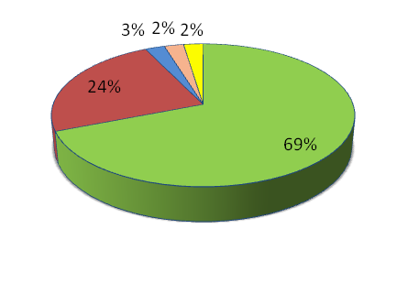
 | – | жилищные вопросы
 | – | об определении порядка общения и места жительства ребенка после расторжения брака родителей
 | – | по алиментным обязательствам
 | – | восстановление в родительских правах
 | – | иные

Более половины судебных дел рассмотрено с учетом мнения Уполномоченного в интересах несовершеннолетних.
Примером восстановления в судебном порядке нарушенных жилищных прав троих граждан, ранее являющихся лицами из числа детей-сирот и детей, оставшихся без попечения родителей, является положительное решение вопроса, начатого еще в 2009 году. Так, после окончания обучения в профессиональном училище и возвращения по месту выявления ребята не были обеспечены жилым помещением, не по своей вине пропустили срок постановки на льготный учет в качестве нуждающихся в предоставлении жилого помещения по договору социального найма, в результате чего оказались лишены права на жилье. По инициативе Уполномоченного прокурор г.Краснодара обратился в Первомайский районный суд г.Краснодара с иском о предоставлении им вне очереди жилья. Представитель Уполномоченного, его помощник на общественных началах принял участие в судебном разбирательстве по данному гражданскому делу. В результате исковые требования были удовлетворены в части восстановлении сроков постановки на учет в качестве нуждающихся в предоставлении жилых помещений по льготной очереди, суд обязал администрацию муниципального образования г. Краснодара поставить на учет указанных лиц. В настоящее время граждане, ранее относящиеся к категории лиц из числа детей, оставшихся без попечения родителей, состоят на учете, что позволит им в дальнейшем реализовать гарантированное законодательством право на жилье.
С каждым годом все большую остроту приобретают семейные споры бывших супругов по определению порядка общения и места жительства ребенка. В 2010 году более чем на 70 % в сравнении с 2008 годом увеличилось количество обращений по данной тематике.
Несмотря на то что Уполномоченный в пределах своей компетенции стремится урегулировать споры между родителями (законными представителями) на досудебном этапе, значительное место в судебной практике занимают споры об определении порядка общения и места жительства ребенка после расторжения брака родителей. И здесь, к сожалению, приходится говорить о кризисе морали и нравственности в семейных отношениях, когда ребенок становится в буквальном смысле заложником в конфликтах между родителями. Зачастую один из родителей скрывает ребенка, препятствует общению, психологически влияет на ребенка, формируя у него отрицательное отношение ко второму родителю. И суд в таких случаях, как правило, становится последней инстанцией в надежде родителя увидеть своего ребенка. Вместе с тем практика показывает, что и после вынесения решения суда право ребенка на общение с обоими родителями и другими родственниками нарушается самим же родителем. С каждым годом в адрес Уполномоченного увеличивается количество подобных обращений.
В данной связи представляется особо актуальным принятие законопроекта «О внесении изменений в отдельные законодательные акты РФ (Семейный, Гражданский процессуальный кодексы, Кодекс об административных правонарушениях), устанавливающего обязанность суда определять место жительство детей на период рассмотрения спора, а также административную ответственность родителей, лишающих ребенка права на общение со вторым родителем, близкими родственниками. В настоящее время данный законопроект принят Государственной Думой в первом чтении. По мнению Уполномоченного, его принятие позволит установить дополнительные меры по защите прав несовершеннолетних на общение с обоими родителями в период рассмотрения судебных споров и после принятия судебного решения.

Оказание юридической помощи населению
Количество обращений граждан к Уполномоченному за получением бесплатной юридической помощи по вопросам касающихся защиты прав и законных интересов несовершеннолетних ежегодно увеличивается.
Как видно из приведенной ниже диаграммы № 11, потребность граждан в получении квалифицированной юридической помощи в 2010 году возросла по сравнению с 2008 годом практически втрое.

Диаграмма № 11. Обращения к Уполномоченному за квалифицированной юридической помощью

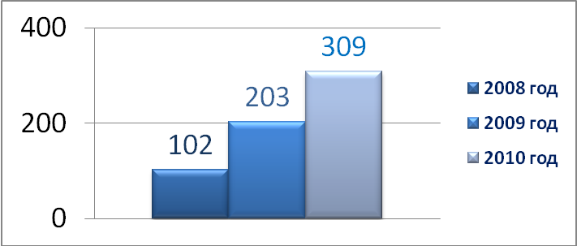

В течение 2010 года каждый шестой обратившийся в адрес Уполномоченного просил оказать содействие в составлении заявлений, жалоб, ходатайств и других документов, а также получить консультацию о возможных способах защиты прав детей, либо восстановления нарушенных.
В рамках подписанных соглашений о сотрудничестве с юридическими клиниками Кубанского государственного университета, Кубанского государственного аграрного университета, Российской академией правосудия некоторые заявители направлялись Уполномоченным в указанные вузы для оказания им бесплатной правовой помощи. Лучшие студенты под руководством опытных преподавателей изучали дела, составляли исковые заявления, апелляционные, кассационные и надзорные жалобы. Следует отметить высокий профессионализм оказанной юридической помощи. Подавляющее большинство граждан просили отметить положительный опыт работы юридических клиник, в связи с чем Уполномоченным по итогам года были направлены благодарственные письма на имя ректоров указанных вузов.
Новой формой сотрудничества Уполномоченного с юридическими клиниками явилась организация и проведение в 2010 году открытого семинара на базе филиала КубГУ в муниципальном образовании г.Геленджик. В ходе семинара сотрудники Уполномоченного совместно с руководителями и студентами юридических клиник Геленджикского и Новороссийского филиалов КубГУ встретились не только с населением г. Геленджика, но и со студентами, обменялись опытом работы юридических клиник. По результатам встречи принято решение о проведении конкурса на лучшую юридическую клинику среди филиалов КубГУ в 2011 году. Таким образом, руководители и студенты юридических клиник имеют возможность не только обмениваться опытом, но и развивать свою деятельность.
Безусловно, развитие сотрудничества с юридическими клиниками позволяет эффективно оказывать правовую поддержку не только семьям в защите прав и законных интересов детей, но и лицам из числа детей-сирот и детей, оставшихся без попечения родителей.

Правовое просвещение

В прошедшем году не теряло актуальности высказывание Президента Российской Федерации 2008 года о господстве «правового нигилизма» в нашем обществе». Безусловно, невозможно «просветить» всех родителей, законных представителей и несовершеннолетних за короткий период времени, это длительный и системный процесс. Именно поэтому Уполномоченный продолжает уделять особое внимание в своей деятельности правовому просвещению детского и взрослого населения Кубани по вопросам защиты прав и законных интересов несовершеннолетних, а также пропаганде основных положений Конвенции о правах ребенка и популяризации института уполномоченного по правам ребенка в крае.
Как и прежде правовое просвещение осуществлялось Уполномоченным в двух основных направлениях. Во-первых, - это непосредственные выступления Уполномоченного и сотрудников его аппарата перед детской аудиторией, законными представителями несовершеннолетних, а также выступления и публикации в средствах массовой информации. Проводилось ставшее традиционным мероприятие «Час Уполномоченного» с учащимися учреждений высшего, начального и среднего профессионального образования. Такие мероприятия проведены в муниципальных образованиях гг. Краснодар, Геленджик, Армавир, Белоглинский, Новопокровский районы. В 2010 году впервые встречи проведены и с воспитанниками закрытых учреждений – Белореченской воспитательной колонии и Переясловской спецшколы, в ходе которых не только освещались вопросы соблюдения прав, обязанностей и ответственности несовершеннолетних, основных положений Конвенции о правах ребенка, но и были проведены индивидуальные консультации воспитанников по вопросам защиты их жилищных, имущественных и др. прав.
Кроме того, сотрудники аппарата Уполномоченного активно участвовали в работе курсов повышения квалификации для специалистов, занимающихся вопросами детства: социальных педагогов общеобразовательных школ, заместителей директоров школ по воспитательной работе, работников библиотечной сети, заместителей директоров образовательных организаций начального и среднего профессионального образования, и др. Следует отметить, что в ходе работы наиболее актуальными являлись вопросы, касающиеся механизма реализации прав и законных интересов детей-инвалидов, а также детей-сирот и детей, оставшихся без попечения родителей, и лиц из их числа, обучающихся в организациях начального и среднего профессионального образования.

Во-вторых, правовое просвещение осуществляется посредством разработки и издания информационного материала в виде памяток и брошюр о правах детей в различных сферах их жизнедеятельности. В 2010 году подготовлены и изданы ряд тематических брошюр: «Идем в школу!», «Права юного покупателя», «Права ребенка от рождения до совершеннолетия», «Государство должно защищать ребенка от всех видов насилия».
Ряд тематических брошюр адресован не только детскому населению, законным представителям несовершеннолетних, они становятся хорошим методическим «подспорьем» для специалистов, работающих с детьми. Так, например, брошюра «Государство должно защищать ребенка от всех видов насилия» адресована приемным родителям. В ней помимо информации о видах насилия и их последствиях для ребенка, представлены рекомендации психологов, полезные советы для приемных родителей. Указанная информация доводится до сведения приемных родителей Краснодарского края с целью предотвращения случаев жестокого обращения, психологического и психического насилия по отношению к приемным детям.

Кроме того, в 2010 году Уполномоченным совместно с психиатрической службой департамента здравоохранения Краснодарского края было разработано и издано два пособия: практическое пособие для педагогов и психологов «Проблемы суицидального поведения у детей и подростков», а также пособие для родителей «Как не допустить суицида». Данные издания были направлены через департамент образования Краснодарского края в каждую общеобразовательную организацию. Пособия для родителей, дети которых состоят на учете у психиатров, распространялись через специалистов психиатрической службы края.
Безусловно, правовое просвещение, по мнению Уполномоченного, не должно сводиться только к декларации прав детей. Важным моментом является формирование у подрастающего поколения уважительного отношения к закону, осознанной ответственности за свои поступки и выполнение своих обязанностей. С этой целью для подростков переиздана брошюра «Юридическая ответственность несовершеннолетних». В связи с большой востребованностью (в том числе среди общественных организаций) Уполномоченным была переиздана в 2010 году брошюра «Права инвалида» с учетом последних изменений в законодательстве РФ.

Деятельность Уполномоченного по совершенствованию законодательства в части защиты прав и законных интересов несовершеннолетних

В соответствии ст. 3 Закона Краснодарского края от 26.06.2002 г. №496-КЗ «Об Уполномоченном по правам ребенка в Краснодарском крае» Уполномоченный вносит предложения по совершенствованию федерального законодательства и законодательства Краснодарского края через профильные департаменты администрации Краснодарского края и комитеты Законодательного Собрания Краснодарского края, федеральные министерства, а также Уполномоченного при Президенте РФ по правам ребенка.
Следует отметить, что отдельные предложения Уполномоченного о внесении изменений в федеральное законодательство в 2010 году были поддержаны депутатами Законодательного Собрания Краснодарского края. Так, в настоящее время в Государственную Думу РФ направлены предложения о внесении изменений в Уголовно-исполнительный кодекс РФ в части увеличения с 16 лет до 18 лет возраста несовершеннолетних осужденных, направляющихся к месту жительства в сопровождении родственников или иных лиц либо работника исправительного учреждения.
В 2010 году Уполномоченный направил ряд предложений по совершенствованию федерального и регионального законодательства:
- с целью введения в федеральное законодательство понятия «Патронатное воспитание» внести соответствующе изменение в Семейный кодекс РФ, дополнив раздел VI СК РФ главой 21¹ «Патронатное воспитание»;
- с целью установления единой правоприменительной практики в Краснодарском крае в части отнесения семей к категории многодетной внести изменения в ст.2 Закона Краснодарского края от 22.02.2005 г. № 836-КЗ «О социальной поддержке многодетных семей в Краснодарском крае»;
- с целью урегулирования вопроса о порядке передвижения несовершеннолетних на пригородных и междугородних автобусных маршрутах внести соответствующие изменения в ст.3 Закона Краснодарского края от 21 июля 2008 г. №1539-КЗ «О мерах по профилактике безнадзорности и правонарушений несовершеннолетних в Краснодарском крае», дополнив ее п. 9, согласно которому родители (лица их заменяющие), должностные лица принимают меры по недопущению передвижения несовершеннолетних на пригородных и междугородних автобусных маршрутах без сопровождения родителей (лиц их заменяющих) или ответственных лиц.
Также в прошедшем году Уполномоченный внимательно следил за обсуждением концепции Проекта федерального закона «Об образовании в Российской Федерации» и высказал свое мнение по отдельным вопросам. Так, например, Уполномоченный поддержал предложение о необходимости законодательного закрепления за малокомплектными школами статуса казенных организаций и упразднения в отношении них подушевого финансирования, что, по мнению Уполномоченного, позволит обеспечить учащимся право на получение качественного образования в отдаленных сельских поселениях и сохранить штат преподавателей, социальных педагогов, педагогов-психологов и логопедов в малокомплектных сельских школах.
Кроме того, Уполномоченным даны экспертные оценки по шести федеральным законопроектам в части защиты прав и законных интересов несовершеннолетних. Внесение предложений в федеральное и региональное законодательство направлено на совершенствование механизма обеспечения прав и законных интересов несовершеннолетних.

Заключение

Подводя итоги 2010 года с точки зрения соблюдения прав и законных интересов несовершеннолетних необходимо отметить, что проводимая в Краснодарском крае в последние годы государственная политика в области семьи и детства дает позитивные изменения: рост рождаемости, снижение младенческой смертности, принятие эффективных мер по реализации прав детей-сирот и детей, оставшихся без попечения родителей, лиц из их числа, детей-инвалидов, усиление внимания к проблемам образования, в том числе дошкольного, вопросам охраны здоровья, духовно-нравственного воспитания подрастающего поколения и др.
Вместе с тем, проводимая политика требует последовательного системного продолжения, а механизмы защиты прав детей – дальнейшего совершенствования. С этой целью в соответствии со ст. 9 Закона Краснодарского края от 26 июня 2002 года № 498-КЗ «Об Уполномоченном по правам ребенка в Краснодарском крае» Уполномоченный предлагает:
I. В целях успешной социализации детей-сирот и детей, оставшихся без попечения родителей, воспитывающихся в приемных семьях, снижения риска возврата детей, наилучшего обеспечения их прав и законных интересов:
1. Департаменту здравоохранения Краснодарского края совместно с Кубанским медицинским университетом рассмотреть возможность организации систематических выездных приемов узкими специалистами приемных детей.
2. Департаменту семейной политики Краснодарского края усилить работу по повышению уровня профессиональных навыков и знаний приемных родителей в сфере воспитания детей, имеющих психические расстройства и расстройства поведения.
3. Департаменту образования и науки Краснодарского края рассмотреть возможность проведения регулярных дополнительных занятий с приемными детьми, имеющими трудности при обучении.
II. В целях реализации жилищных прав лиц из числа детей-сирот и детей, оставшихся без попечения родителей:
1. Департаменту жилищно-коммунального хозяйства Краснодарского края довести до сведения соответствующих служб администраций муниципальных образований о необходимости руководствоваться Законом Краснодарского края от 03 июня 2009 года №1748-КЗ «Об обеспечении дополнительных гарантий прав на имущество и жилое помещение детей-сирот и детей, оставшихся без попечения родителей в Краснодарском крае» в части установленного перечня документов при постановке на учет в качестве нуждающихся в предоставлении жилых помещений лиц указанной категории.
2. Департаменту семейной политики Краснодарского края обеспечить контроль за деятельностью управлений по вопросам семьи и детства в части обеспечения своевременной регистрации по месту жительства лиц из числа детей-сирот и детей, оставшихся без попечения родителей, не имеющих закрепленного жилья, при их возвращении в территории (по месту их выявления).

Ш. В целях наилучшего обеспечения прав несовершеннолетних с синдромом дефицита внимания и гиперактивности на получение образования:
1. Департаменту образования и науки Краснодарского края:
- провести обучающие семинары для учителей, психологов, социальных педагогов, воспитателей дошкольных образовательных учреждений по теме «Гиперактивные дети: проблемы, диагностика, психолого-педагогическое сопровождение»;
- подготовить методические материалы для специалистов, осуществляющих обучение, психологическое сопровождение и социальную реабилитацию детей с синдромом дефицита внимания и гиперактивности.
2. Департаменту образования и науки Краснодарского края совместно с департаментом здравоохранения Краснодарского края подготовить методические материалы для организации и проведения мероприятий по просвещению родителей об особенностях синдрома дефицита внимания и гиперактивности, о методах воспитания и развития детей с синдромом дефицита внимания и гиперактивности в семье.
3. Департаменту здравоохранения Краснодарского края организовать курсы для медицинских работников дошкольных и общеобразовательных учреждений об особенностях медицинского сопровождения детей с синдромом дефицита внимания и гиперактивности.
4. Департаменту семейной политики Краснодарского края:
- включить в программу подготовки граждан, выразивших желание стать усыновителями, опекунами (попечителями), приемными родителями детей-сирот и детей, оставшихся без попечения родителей, тему: «Особенности воспитания детей с синдромом дефицита внимания и гиперактивности».

IV. В целях соблюдения прав и законных интересов несовершеннолетних на отдых и оздоровление:
1. Департаменту семейной политики Краснодарского края:
- разработать документ, содержащий единые требования к организации коллективного отдыха и оздоровления детей в Краснодарском крае (в том числе к подбору педагогических кадров для работы с детьми в загородных стационарных лагерях и комплектации педагогического состава из расчета на каждый отряд школьников 1 воспитателя, имеющего педагогический стаж и опыт работы, и 2-х вожатых);
- проводить через уполномоченные органы местного самоуправления Краснодарского края информирование родителей (законных представителей) об основных правилах поведения в организациях отдыха и оздоровления детей.
2. Департаменту образования и науки, департаменту культуры Краснодарского края, соответствующим управлениям органов местного самоуправления обеспечить контроль за подготовкой и деятельностью лагерей, организованных на базе общеобразовательных учреждений и учреждений дополнительного образования.

V. В целях наилучшего обеспечения жилищных прав несовершеннолетних при переселении граждан из ветхого и аварийного жилья:
Органам местного самоуправления при предоставлении жилых помещений семьям с несовершеннолетними детьми руководствоваться нормами Жилищного кодекса РФ, Определением Конституционного Суда РФ от 03 ноября 2009 №1368-О-О, Определениями Верховного Суда РФ от 9 февраля 2010 г. №83-В09-11, и от 22 июня 2010 г. № 69-В10-8.

VI. В целях наилучшего обеспечения прав на охрану здоровья:
1. Департаменту социальной защиты населения Краснодарского края совместно с департаментом здравоохранения Краснодарского края, департаментом по финансам, бюджету и контролю Краснодарского края рассмотреть возможность установления дополнительных мер социальной поддержки малоимущим семьям на питание детей до трех лет, рожденных после 1 марта 2010 года, беременным женщинам и кормящим матерям.

2. Департаменту здравоохранения Краснодарского края усилить контроль за соблюдением законодательства РФ при проведении вакцинопрофилактики несовершеннолетних, в части обеспечения объективной информации о необходимости профилактических прививок, последствиях отказа от них, возможных поствакцинальных осложнениях и предварительного медицинского осмотра с целью объективной оценки состояния здоровья ребенка.

VII. В целях наилучшего обеспечения прав детей с ограниченными возможностями здоровья:
Профильному комитету Законодательного Собрания Краснодарского края совместно с департаментом по финансам, бюджету и контролю Краснодарского края рассмотреть возможность обеспечения детей из малоимущих семей, нуждающихся по медицинским показаниям в ортопедической обуви за счет средств краевого бюджета (путем внесения изменений в ст.23 Закона Краснодарского края от 30 июня 1997 №90-КЗ «Об охране здоровья населения Краснодарского края»).

В 2011 году Уполномоченный как и прежде намерен в своей дальнейшей деятельности осуществлять конструктивное сотрудничество со всеми ветвями и уровнями власти, общественными организациями в целях эффективной защиты прав и законных интересов несовершеннолетних. При этом ориентиром станут задачи государственной политики в области детства, поставленные Президентом РФ в ежегодном Послании Федеральному Собранию РФ в 2010 году.

Уполномоченный по правам ребенка
в Краснодарском крае Г.С.Дорошенко

